Центросоюз РФ

Нижегородский областной союз потребительских обществ

Нижегородский экономико-технологический колледж

ЗАДАНИЕ НА ПРАКТИКУ

УП.02 ОСУЩЕСТВЛЕНИЕ ИНТЕГРАЦИИ ПРОГРАММНЫХ МОДУЛЕЙ

Ананьев Артем Алексеевич

Фамилия, имя, отчество обучающегося

Специальность*09.02.07 Информационные системы и программирование* ..

Код и наименование специальности

*2* курс *24П* группа

Место прохождения практики:

*Лаборатория программного обеспечения*

*и сопровождения компьютерных систем*

(Название лаборатории, кабинета)

Сроки практики с *15 апреля* 2024 г. по *28 апреля* 2024 г.

Всего часов по практике *72* часа.

|  |  |  |  |
| --- | --- | --- | --- |
| **№ п/п** | **Задание, раскрывающее содержание практики** | **Даты выполнения задания** | **Форма отчетности** |
| 1 | Проектирование дизайн-макета веб-страницы в Figma в соответствии с брифом (заданием) | 12 | Описание выполненной работы, скриншоты |
| 2 | Освоение рабочего процесса системы контроля версий Git | 6 | Описание выполненной работы, скриншоты |
| 3 | Верстка сайта по дизайн-макету | 12 | Описание выполненной работы, скриншоты |
| 4 | Выполнение адаптивной верстки с использованием медиа-запросов | 6 | Описание выполненной работы, скриншоты |
| 5 | Разработка сайта в архитектуре MVC | 30 | Описание выполненной работы, скриншоты |
| 6 | Оформление отчетной документации по практике | 4 | Задание на практику, дневник, отчет, аттестационный лист |
| 7 | Дифференцированный зачет | 2 | Защита дневника-отчета |

Руководитель практики *преподаватель* . _____________ *Кисарова М.В.* .

должность подпись ФИО

Арзамас

Центросоюз РФ

Нижегородский областной союз потребительских обществ

Нижегородский экономико-технологический колледж

ДНЕВНИК учебной ПРАКТИКИ

*УП.02 Осуществление интеграции программных модулей*

Индекс и название профессионального модуля

Специальность

*09.02.07 Информационные системы и программирование*

Код и наименование специальности

Обучающегося(йся) *2* курса *24П* группы

Ананьев Артем Алексеевич

Фамилия, имя, отчество обучающегося

Место практики: *Нижегородский экономико-технологический колледж*

*Лаборатория программного обеспечения*

*и сопровождения компьютерных систем*

Название организации, лаборатории, кабинета

Сроки практики с *15 апреля* 2024 г. по *28 апреля* 2024 г.

Всего часов по практике *72* час.

Руководитель практики *преподаватель* ______________ *Кисарова М.В.*

должность подпись ФИО

Зав.производственной практикой ______________ *Кияшина С.В.*

подпись ФИО

Арзамас

СОДЕРЖАНИЕ ДНЕВНИКА

|  |  |  |  |
| --- | --- | --- | --- |
| Дата | Описание выполненной работы | Кол-во  часов | Подпись руководителя практики |
| 1 | 2 | 3 | 4 |
| 15.04.24 | Работа с инструментами СКВ git | 6 |  |
| 16.04.24 | Работа с инструментами Figma | 6 |  |
| 17.04.24 | Разработка дизайн-макета сайта InnoCloud | 6 |  |
| 18.04.24 | Верстка сайта по дизайн-макету InnoCloud | 6 |  |
| 19.04.24 | Верстка сайта по дизайн-макету BiblioNight/ToTheMoon | 6 |  |
| 22.04.24 | Изучение архитектурной модели MVС | 6 |  |
| 23.04.24 | Разработка архитектуры проекта mvc-сайта. Чтение записей из БД. Отображение набора записей таблицы. Представление отдельной записи. | 6 |  |
| 24.04.24 | Настройка авторизации на сервере. Разработка админ-панели. Добавление новой записи в БД. Редактирование модели и контроллера. | 6 |  |
| 25.04.24 | Редактирование существующей записи в БД. Удаление записей из БД. | 6 |  |
| 26.04.24 | Тестирование и отладка интеграции компонентов mvc-сайта | 6 |  |
| 27.04.24 | Оформление отчетной документации по практике | 4 |  |
| 27.04.24 | Защита дневника-отчета. Дифференцированный зачет | 2 |  |
|  |  |  |  |

Обучающийся _____________ / Ананьев А.А. /

Руководитель практики _____________ / *Кисарова М.В.* /

подпись Ф.И.О.

Центросоюз РФ

Нижегородский областной союз потребительских обществ

Нижегородский экономико-технологический колледж

ОТЧЕТ О прохождении учебной ПРАКТИКИ

*УП.02 Осуществление интеграции программных модулей*

Индекс и название профессионального модуля

Специальность *09.02.07 Информационные системы и программирование*

Код и наименование специальности

Обучающегося(йся) 2 курса *24П* группы

Ананьев Артем Алексеевич

Фамилия, имя, отчество обучающегося

Место практики: *Нижегородский экономико-технологический колледж*

*Лаборатория программного обеспечения*

*и сопровождения компьютерных систем*

Название организации, лаборатории, кабинета

Сроки практики с *15 апреля* 2024 г. по *28 апреля* 2024 г.

Всего часов по практике *72* час.

Руководитель практики *преподаватель* ______________ *Кисарова М.В.*

должность подпись ФИО

Зав.производственной практикой ______________ *Кияшина С.В.*

подпись ФИО

Оценка по практике

Арзамас

СОДЕРЖАНИЕ ОТЧЕТА

1. Разработка дизайн-макета по образцу главной страницы сайта Tilda 3
2. Разработка дизайн-макета и верстка сайта Innovation cloud
3. Верстка сайта по дизайн-макету Biblio Night
4. Разработка сайта в архитектуре MVC

Выводы

ПРИЛОЖЕНИЯ

**Разработка дизайн-макета по образцу главной страницы сайта Tilda.**

Чтобы разработать макет мы использовали сайт Figma, где есть для этого все нужные функции.

В основном пользовались такими как:

**Frame -** это рабочая область для твоего дизайна. Фрейм позволяет изменять размеры экрана и контролировать расположение элементов внутри него.

**Text –** здесь мы писали текст.

**Text-Styles –** а тут мы уже изменяли шрифт и размер текста.

С помощью Figma мы делали макет сайта Tilda.



(скриншот нашей работы)

А после этого мы уже разрабатывали макет для своего собственного сайта.

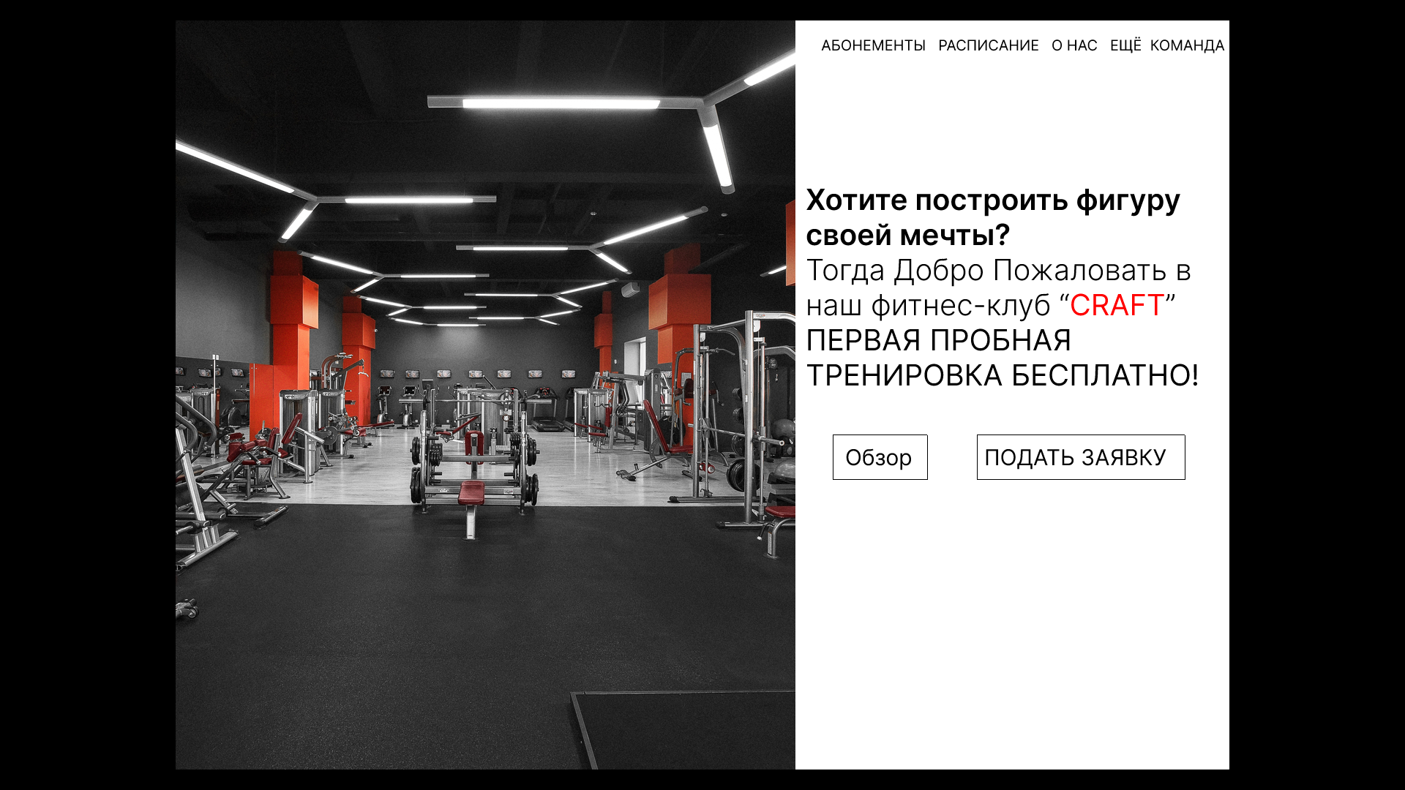

(скриншот нашей работы)

**Разработка дизайн-макета и верстка сайта Innovation cloud.**

После создания макета для этого сайта мы начала его вёрстку

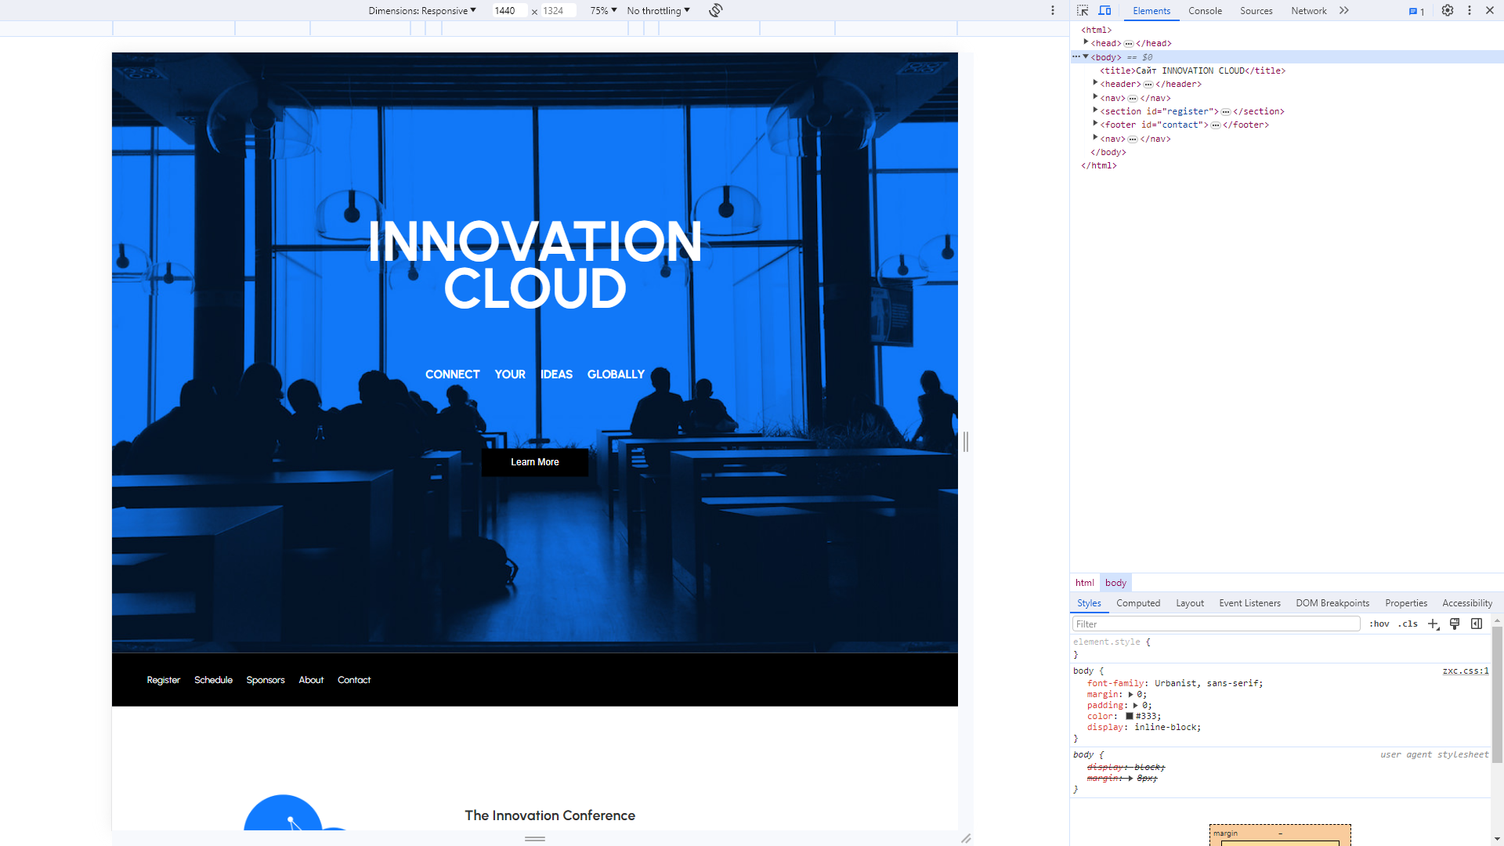

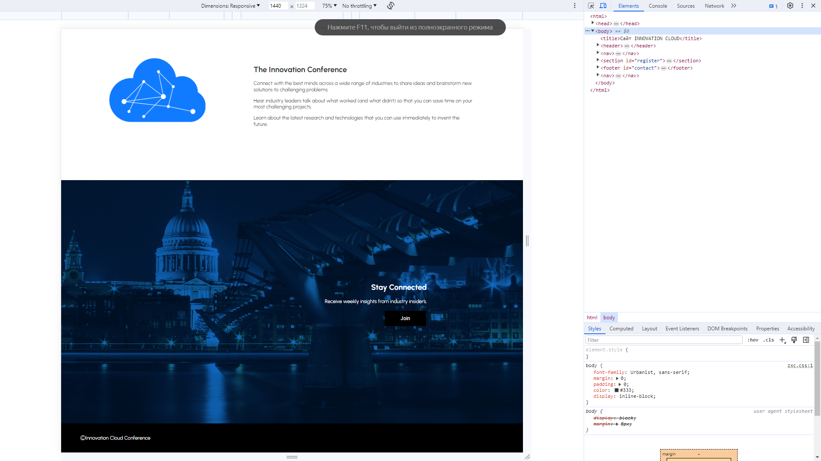

(скриншоты нашей работы)

**Верстка сайта по дизайн-макету ToTheMoon.**

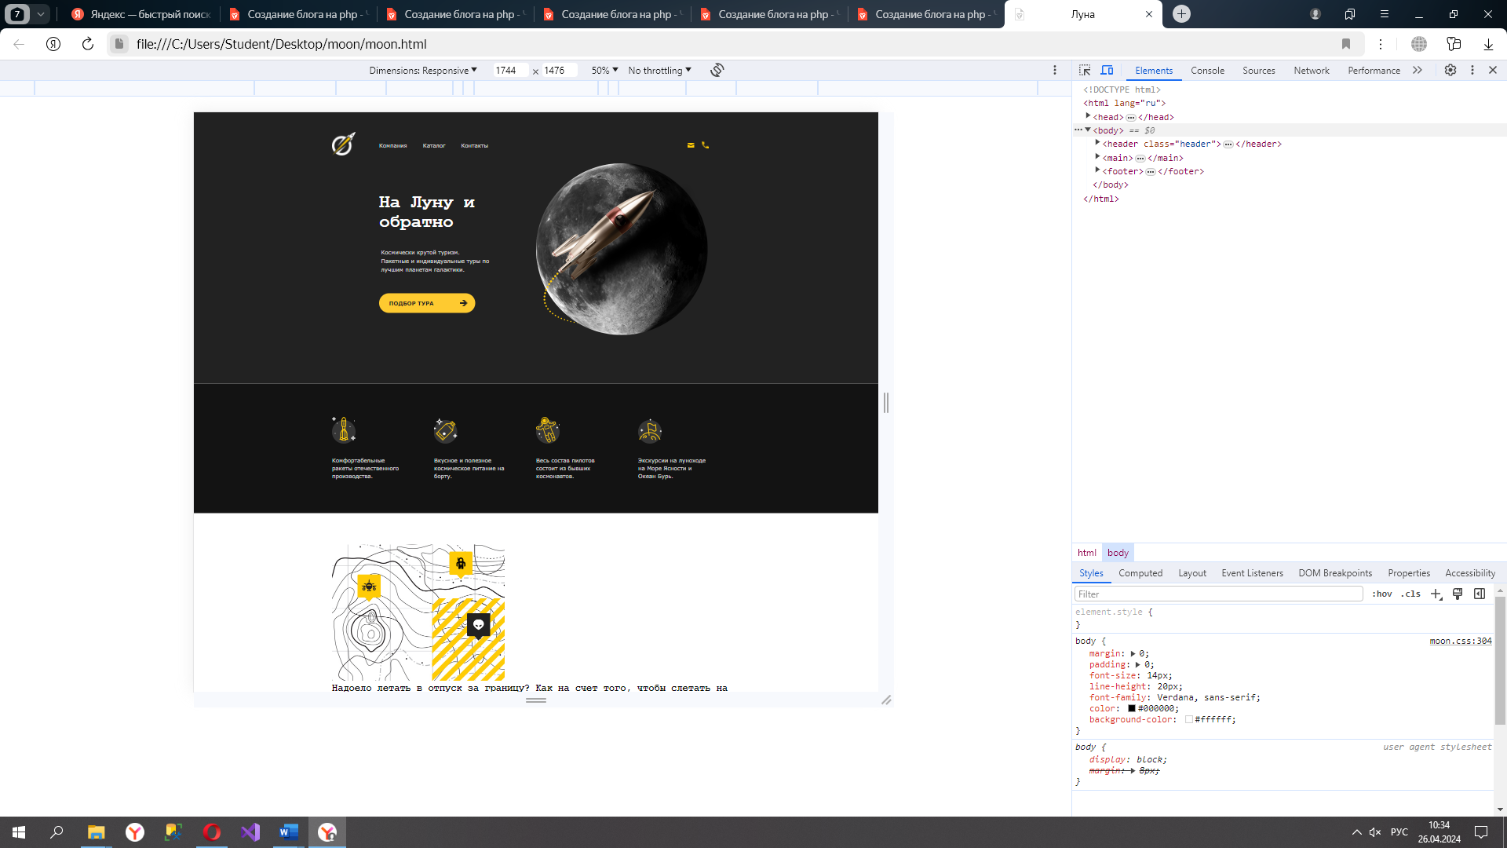

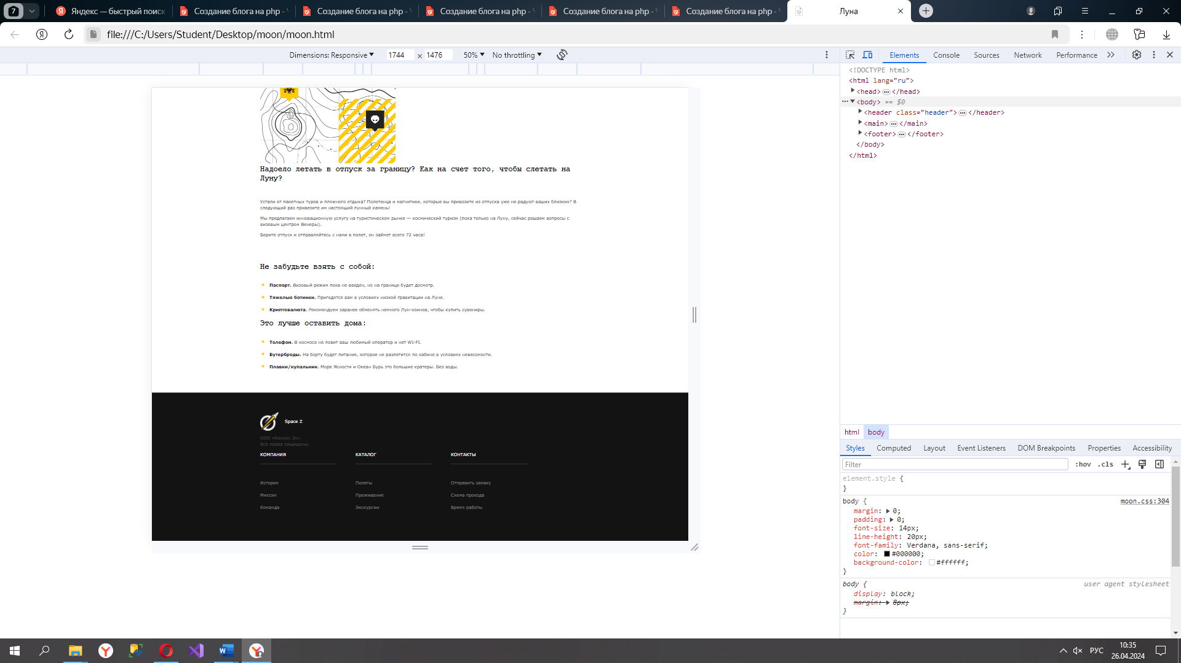

**Разработка сайта в архитектуре MVC**

